云南省2026年上半年事业单位公开招聘分类考试

公共科目笔试（昆明考区）温馨提示

各位考生：
云南省2026年上半年事业单位公开招聘分类考试公共科目笔试将于3月28日、29日举行，为确保您安全顺利参加考试，我们在此温馨提示您：
一、牢记考试时间，合理安排出行
考试时间及科目如下：
3月28日（星期六） 上午 08:30—10:00 职业能力倾向测验（A类）
10:00—12:00 综合应用能力（A类）
3月29日（星期天） 上午 08:30—10:00 职业能力倾向测验（B、C、D、E类）
10:00—12:00 综合应用能力（B、C、D、E类）
准考证打印入口于3月23日9:00至3月29日10：30开放，请提前在联网的计算机上登录报名网站自行下载打印准考证。仔细核对准考证上的信息，认真阅读准考证上的注意事项，提前做好考前准备。（注：用手机登录报名网站下载准考证并打印可能造成准考证信息不全，影响考试入场）。
请根据本人准考证上的考点信息提前做好交通、食宿、安全等方面的准备。建议在考试前一天实地察看考点考场，熟悉考点示意图、周边环境、乘车路线及指示标识，充分考虑考点周边交通通行情况和停车场地容量，考试当天根据自身实际合理选择交通方式，安排足够的出行时间，避免参加考试时走错考点、进错考场，避免耽误考试。
- 谨记考前提示，确保考试顺利
（一）考生必须携带纸质准考证和有效期内的本人身份证件原件（包括且仅限于：居民身份证、临时居民身份证、公安机关出具的带照片的临时身份证明或带照片的户口/户籍证明）参加笔试，两证不全或身份信息不一致的，一律禁止入场。入场后请认真核对考点、考场和座位号，在指定座位参加笔试。笔试开始30分钟后禁止入场，笔试期间不得提前交卷、退场。
（一）考生必须携带纸质准考证和有效期内的本人身份证件原件（包括且仅限于：居民身份证、临时居民身份证、公安机关出具的带照片的临时身份证明或带照片的户口/户籍证明）参加笔试，两证不全或身份信息不一致的，一律禁止入场。入场后请认真核对考点、考场和座位号，在指定座位参加笔试。笔试开始30分钟后禁止入场，笔试期间不得提前交卷、退场。
（二）考生需自备黑色墨水笔、2B铅笔、橡皮擦参加笔试，参加自然科学类考试的考生作答时可能需要直尺，请参加自然科学类考试的考生自带无计算、存储或通信功能的普通直尺以备使用。除准考证、身份证件和规定文具外，其余物品应存放在指定位置。
（三）考生尽量不要穿戴含有金属的衣物或饰品。严禁佩戴任何形式的智能眼镜进入考场，严禁将各类钟表、电子产品、通信工具和文字资料带至座位。
（四）考生有权利和义务在监考人员拆封前查验试卷密封状况并签字。
（五）考生应仔细阅读试卷及答题卡上的注意事项，并准确填涂本人姓名和准考证号。除规定填写内容外，不得在答题卡及准考证正反面上做任何标记。不得在笔试开始信号发出前答题，未按要求作答将会影响笔试成绩。
（六）两个科目笔试连续进行。试卷为合订本，第一科考试时间截止后，收取第一科笔试的答题卡；第二科考试时间截止后，收取所有发放的资料。
（七）考生不得要求监考人员解释试题。如遇试卷分发错误、页码顺序不对、字迹模糊或答题卡有折皱、污损等问题，应举手询问，严禁擅自使用、更换他人的试卷或答题卡。
（八）考场内必须保持安静，严禁喧哗、吸烟、交头接耳，严禁窥视抄袭他人答题内容，严禁传递物品或信息。
（九）笔试结束信号发出后，考生必须立即停笔，继续动笔一律按违纪违规处理。请将试卷和答题卡分别反面向上放在桌面上，原坐静候，待监考人员发出离场指令后，方可离开考场。严禁将试卷和答题卡带出考场，严禁损毁试卷和答题卡。
（十）考生必须服从工作人员安排和管理，接受监考人员的监督和检查，严禁扰乱考场秩序。
特别提示：1.本规则依据人社部第35号令制定并细化有关要求，请考生诚信参考，杜绝作弊等违规违纪违法行为。2.答题情况将进行雷同鉴定，鉴定为答卷雷同的，取消笔试成绩，并将依照相关规定严肃处理；考生须保管好自己的答题信息，防止被他人抄袭。3.严禁任何人以任何方式或理由将试题内容进行抄录、复制、传播。4.笔试期间如发生地震、火灾等突发事件，请考生务必保持冷静，听从监考人员统一指挥。如需疏散撤离，不得带走考试资料，不得领取个人物品，不得擅自离开考点学校，请在校内安全地带等候进一步指令。5.笔试期间如发现违规违纪违法行为，应立即向监考人员提出，以便当场核查。未当场提出的，除重大或特殊情况外，有关机构可不予受理。6.建议考生提前熟悉考点布局和考场位置，合理安排出行时间和出行方式，笔试当天提前抵达笔试地点。7.本次考试综合管理类（A类）试卷合订本为“卷卡合一”，请考生在确认本人试卷没有印刷问题后，再自行小心撕下配套答题卡作答。

考 点 安 排 表
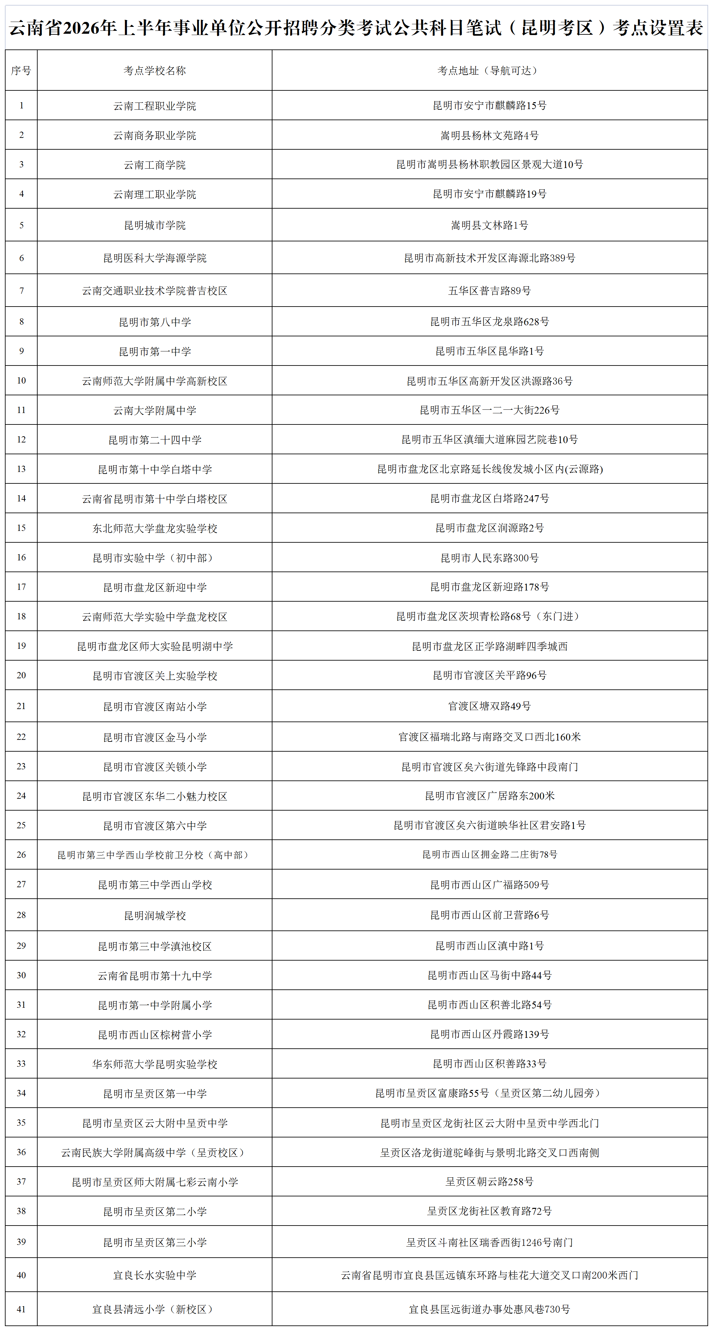
考 点 位 置 图
（注：昆明市第十中学白塔中学、云南省昆明市第十中学白塔校区为两个不同学校，请各位考生注意区分，以防走错考点。）
1.云南工程职业学院
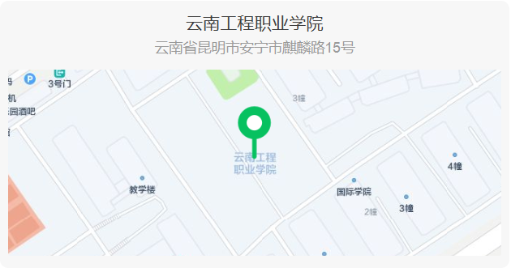
2.云南商务职业学院
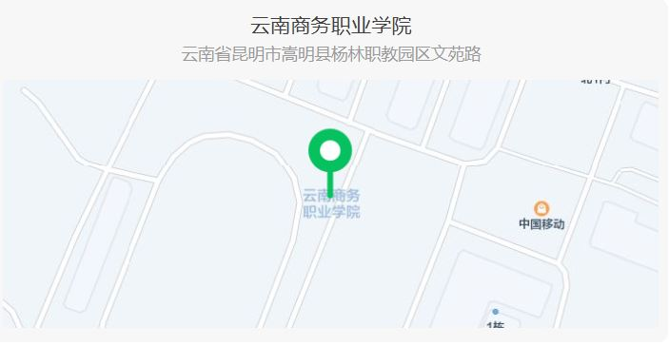
3.云南工商学院
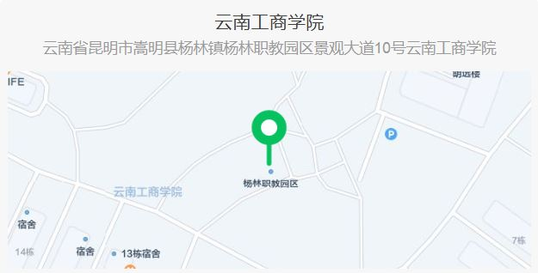
4.云南理工职业学院
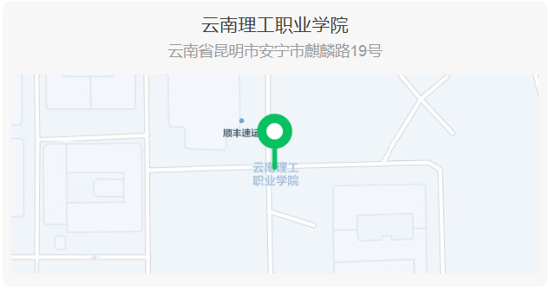
5.昆明城市学院
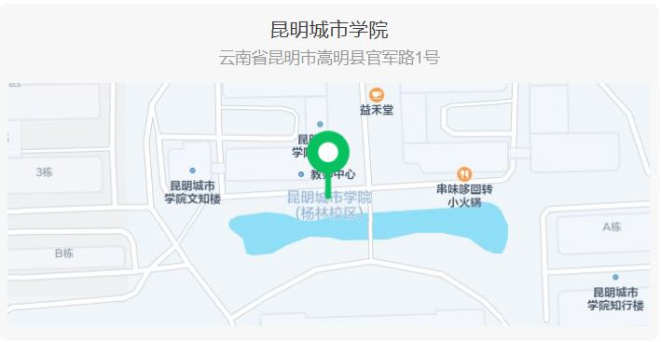
6.昆明医科大学海源学院
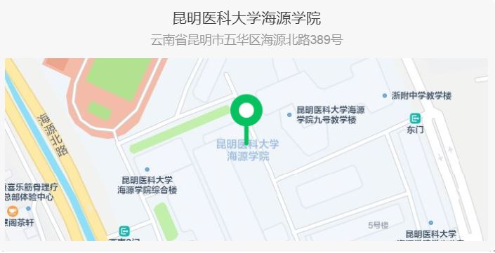
7.云南交通职业技术学院普吉校区
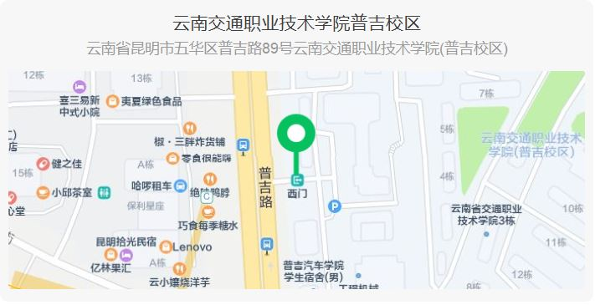
8.昆明市第八中学
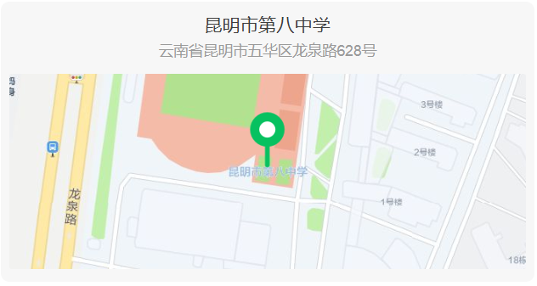
9.昆明市第一中学
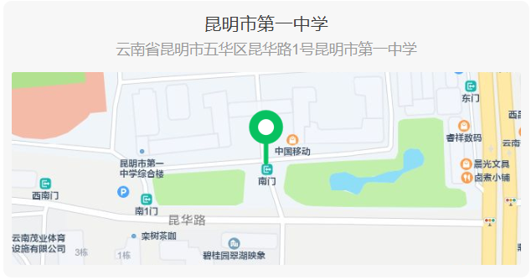
10.云南师范大学附属中学高新校区
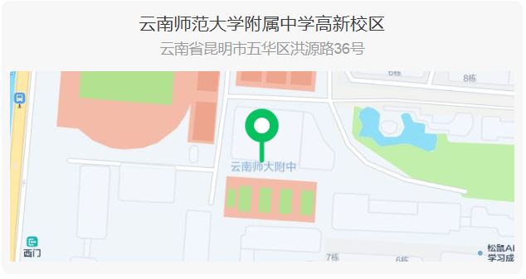
11.云南大学附属中学
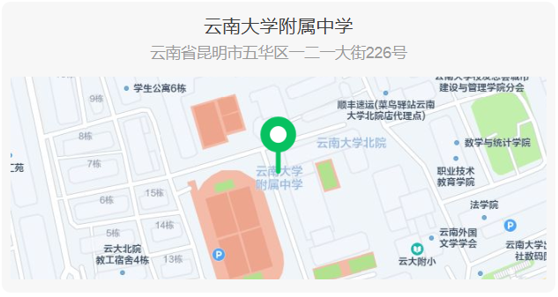
12.昆明市第二十四中学
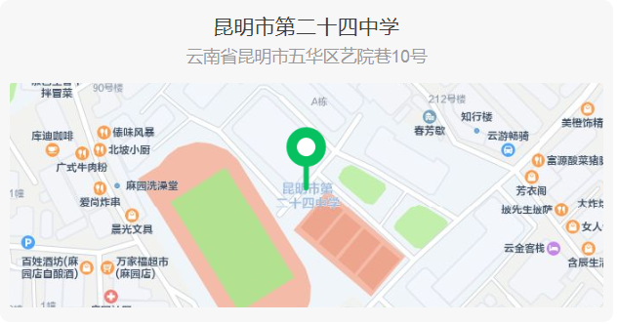
13.昆明市第十中学白塔中学
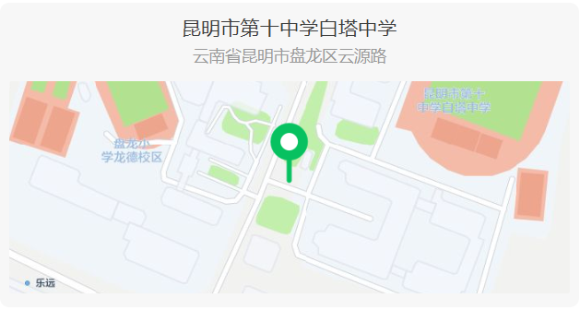
14.云南省昆明市第十中学白塔校区
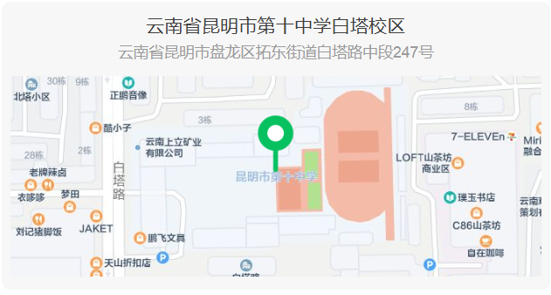
15.东北师范大学盘龙实验学校
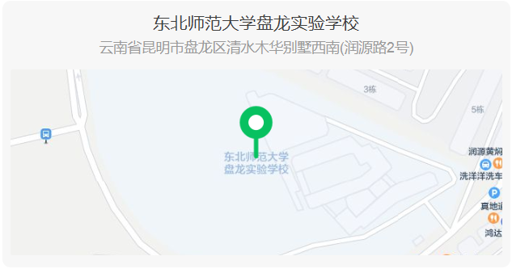
16.昆明市实验中学（初中部）
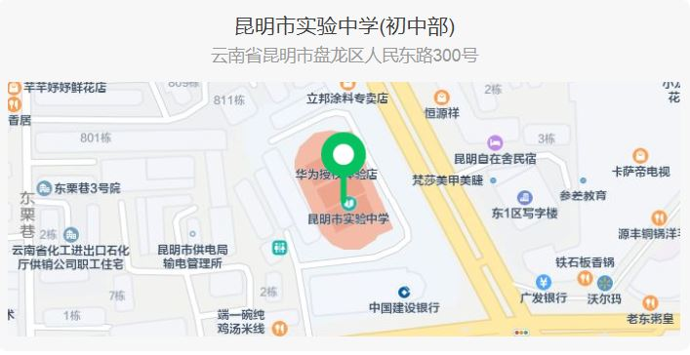
17.昆明市盘龙区新迎中学
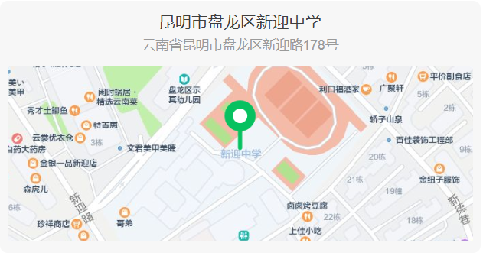
18.云南师范大学实验中学盘龙校区
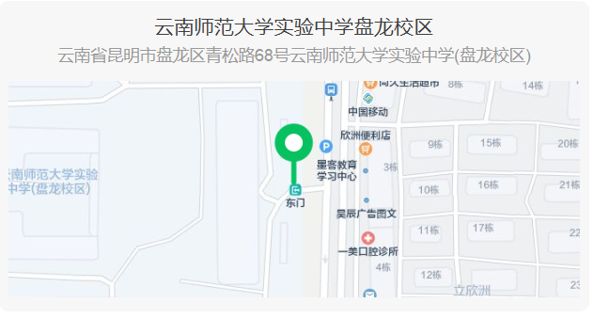
19.昆明市盘龙区师大实验昆明湖中学
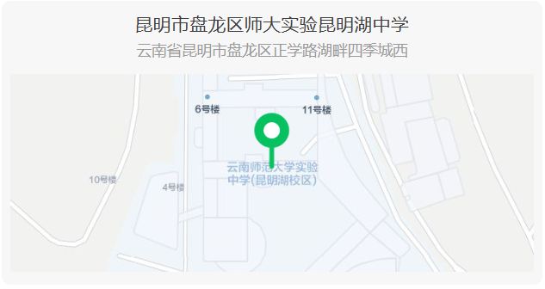
20.昆明市官渡区关上实验学校
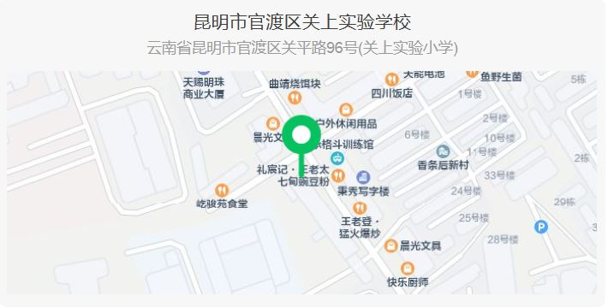
21.昆明市官渡区南站小学
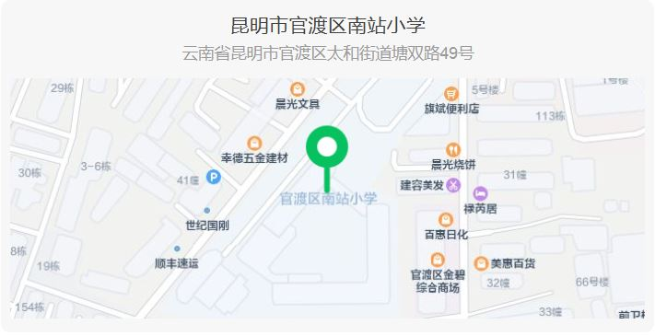
22.昆明市官渡区金马小学
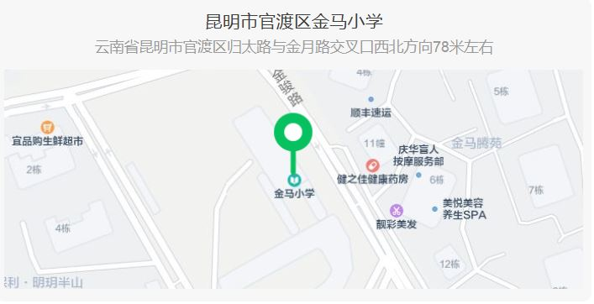
23.昆明市官渡区关锁小学
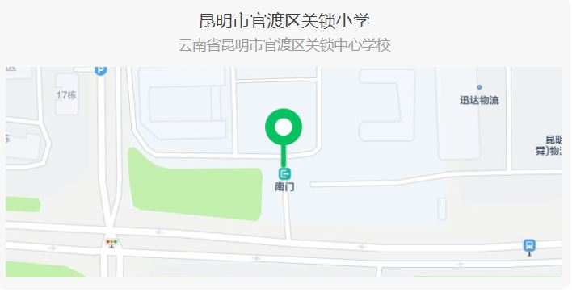
24.昆明市官渡区东华二小魅力校区
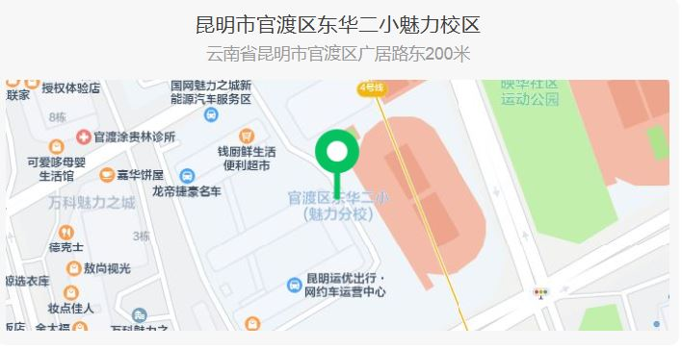
25.昆明市官渡区第六中学
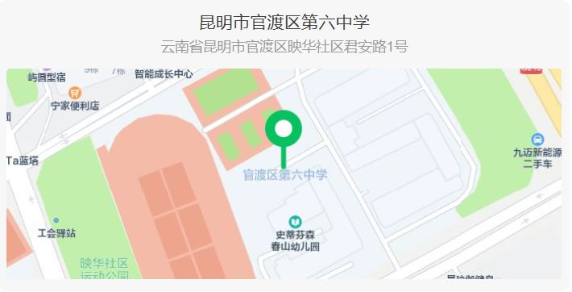
26.昆明市第三中学西山学校前卫分校（高中部）
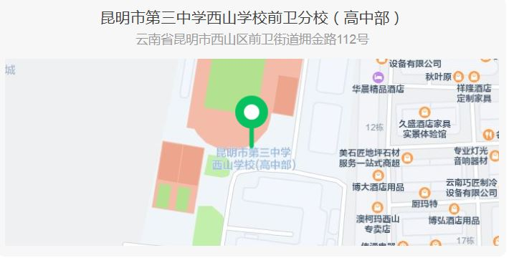
27.昆明市第三中学西山学校
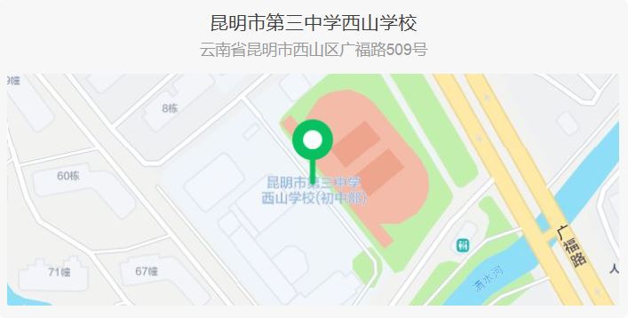
28.昆明润城学校
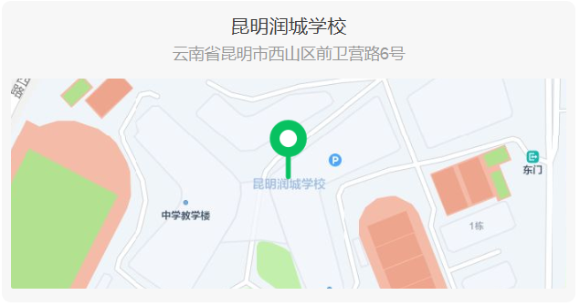
29.昆明市第三中学滇池校区
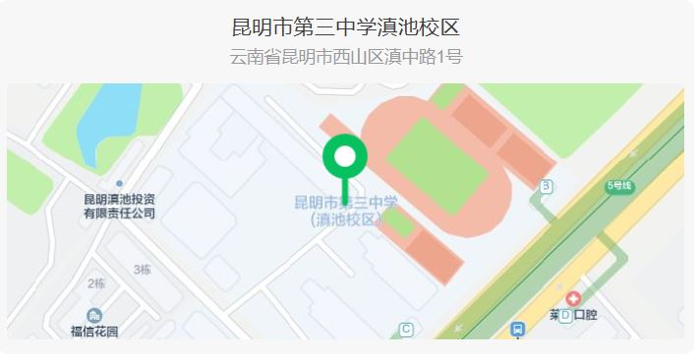
30.云南省昆明市第十九中学
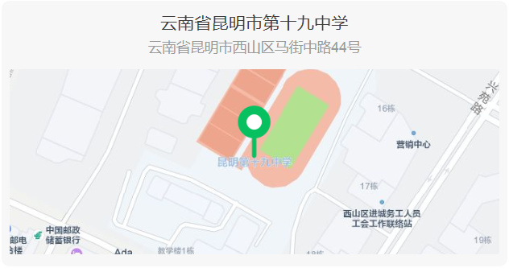
31.昆明市第一中学附属小学
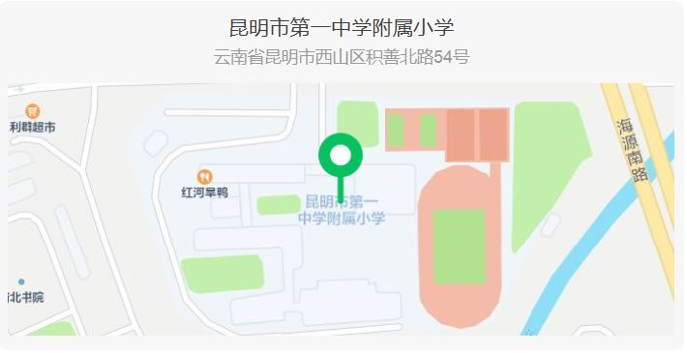
32.昆明市西山区棕树营小学
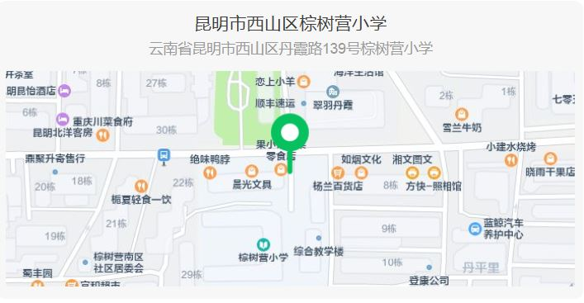
33.华东师范大学昆明实验学校
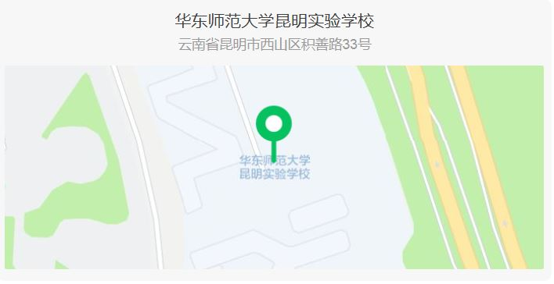
34.昆明市呈贡区第一中学
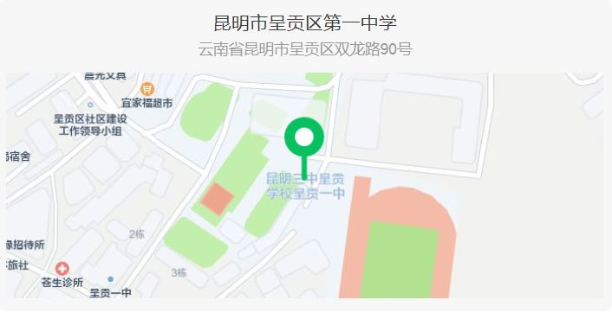
35.昆明市呈贡区云大附中呈贡中学
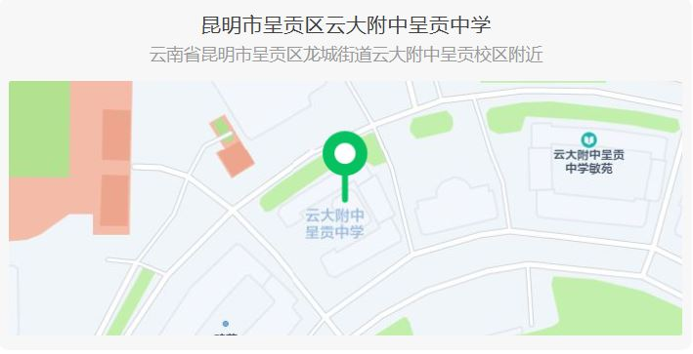
36.云南民族大学附属高级中学（呈贡校区）
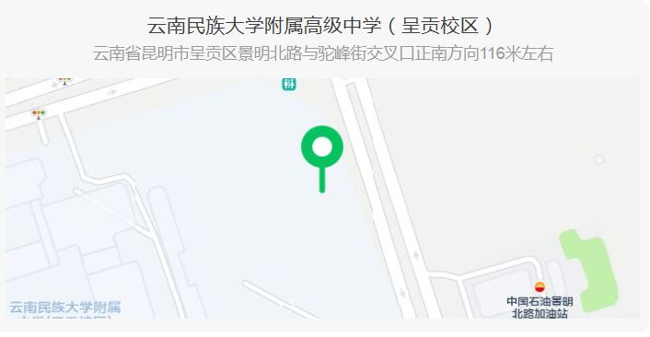
- 昆明市呈贡区师大附属七彩云南小学
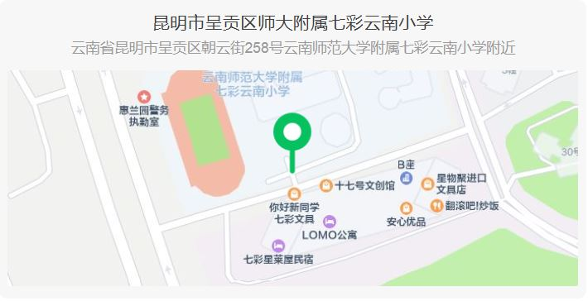
38.昆明市呈贡区第二小学
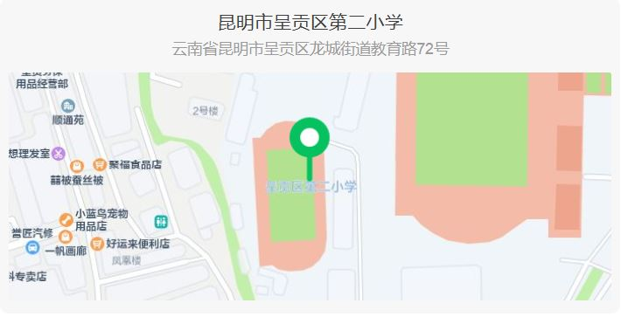
39.昆明市呈贡区第三小学
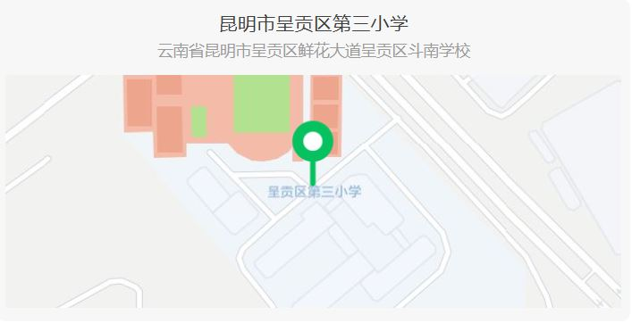
40.宜良长水实验中学
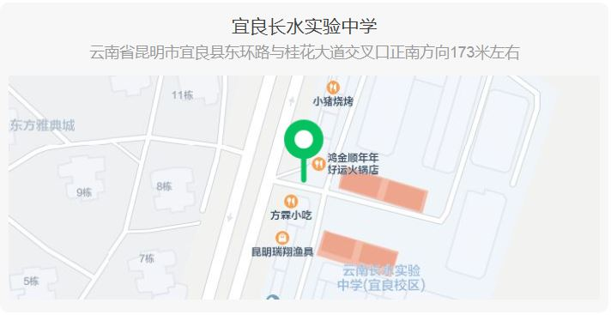
41.宜良县清远小学（新校区）
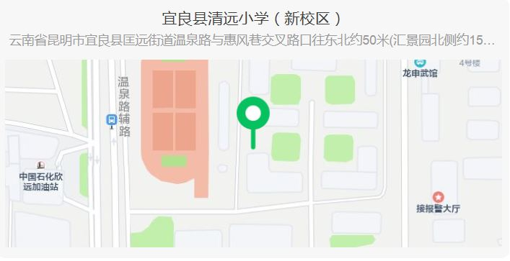
四、关注天气变化，做好个人防护
近期早晚温差较大，请广大考生密切关注实时天气变化，以免影响考试。根据3月23日中国天气网查询结果显示：
昆明市3月27日晴（23/9℃）、3月28日晴转多云（24/11℃）、3月29日晴（21/11℃）
安宁市3月27日晴（24/9℃）、3月28日晴转多云（24/9℃）、3月29日小雨（21/9℃）
宜良县3月27日晴（26/13℃）、3月28日晴转阵雨（25/10℃）、3月29日晴（23/12℃）
嵩明县3月27日晴（25/9℃）、3月28日晴转多云（24/8℃）、3月29日晴（21/10℃）
预祝各位考生考试顺利、取得理想成绩！

